Использование существующего оборудования NewTec для работы в сети Радуга-Интернет

Подключение существующего оборудования к сети Радуга-Интернет
Для подключения к сети Радуга-Интернет имеющегося у вас абонентского комплекта спутникового оборудования компании NewTec необходимо:
- С помощью сервиса http://www.dishpointer.com/ убедиться в доступности одного из двух спутников: Ямал-401 или Ямал-402 в точке установки оборудования.
- Убедиться в том, что для вашего терминала предусмотрена техническая возможность изменения параметров несущей частоты.
Для этого необходимо в любом браузере открыть web-интерфейс модема NewTec (по умолчанию: 192.168.1.1), выбрать пункт меню Satellite Interface и проверить наличие кнопки «Edit» внизу страницы.
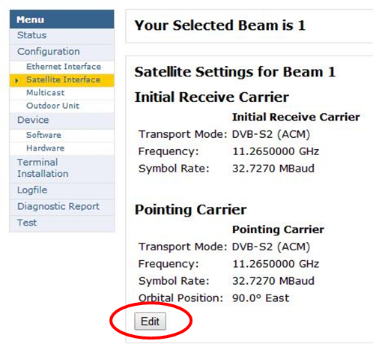
Рисунок 1
Если возможность изменения параметров несущей в вашей версии прошивки отсутствует (кнопки «Edit» в интерфейсе нет), подключение к сети Радуга-Интернет может быть осуществлено путём замены модема или приобретения дополнительного оборудования (подробности по тел. 8-800-100-10-13).
- Если кнопка «Edit» в интерфейсе присутствует, необходимо оформить заявку на подключение на странице http://radugainternet.ru/newtec, указав в ней МАС-адрес и серийный номер вашего терминала, а также спутник, на который вы хотите подключиться.
В случае, если подключение вашего оборудования возможно, на адрес электронной почты, указанный вами в заявке, придёт письмо с подтверждением и кодом активации модема.
- После получения подтверждения о возможности подключения вашего оборудования, вновь откройте web-интерфейс модема NewTec и нажмите кнопки «Edit» в пункте меню Satellite Interface.
Введите параметры, соответствующие Ямал-401 или Ямал-402.
Для спутника Ямал-401 (90Е, Ku-диапазон):
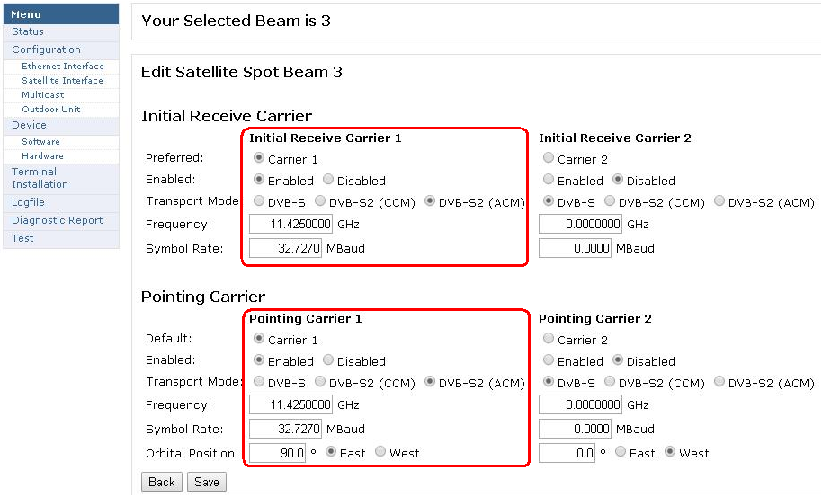
Рисунок 2
Для спутника Ямал-402 (55Е, Ku-диапазон):
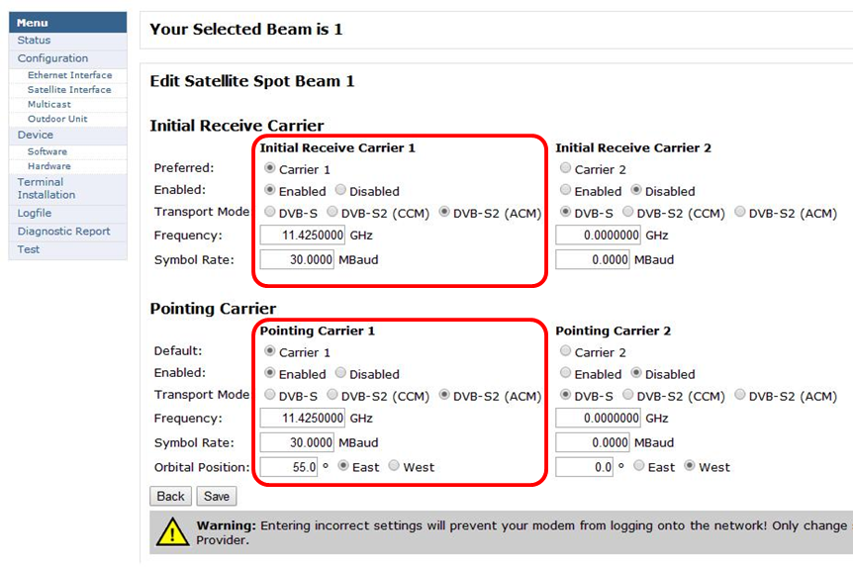
Рисунок 3
- После ввода данных нажмите кнопку «Save» и повторно проведите процедуру настройки оборудования (пункт меню Terminal Installation).
Если антенна настроена корректно и уровень сигнала достаточен (КПР должен быть более 24дБ), терминал попытается синхронизироваться с новыми параметрами несущей в сети Радуга-Интернет и выйти в режим онлайн.
Если синхронизация не произошла (терминал в режим онлайн не вышел), проверьте введенные параметры, а также корректность указанных в заявке MAC-адреса и серийного номера модема (см. п. 3).
После регистрации параметров Вашего терминала в системе Радуга-Интернет, запустите браузер и запросите открытие любой интернет-страницы. При этом произойдёт автоматическая переадресация запроса на страницу авторизации Радуга-Интернет.
Со страницы авторизации Вы можете войти в свой Личный кабинет (при наличии имени и пароля) или создать новый Личный кабинет, воспользовавшись ссылкой «Зарегистрировать».
В Личном кабинете вам необходимо ввести полученный код активации в соответствующие поля.
После ввода корректного кода активации, вам будет автоматически подключен тарифный план «Стартовый» с бесплатным включенным объемом трафика. Используя данный тарифный план, вы сможете протестировать работу сервиса, пополнить Лицевой счет и выбрать тарифный план для продолжения работы.
Благодарим за выбор «Радуга-Интернет» и желаем приятной работы в сети!

